

КОНТРОЛЛЕР УПРАВЛЕНИЯ ДОСТУПОМ

«ACL»
Прошивка ACL v1.0

Техническая документация

СОДЕРЖАНИЕ

- Общие сведения о контроллере
- Технические характеристики контроллера
- Технические возможности контроллера
- Построение системы контроля доступа на базе контроллера
- Функционирование контроллера
- Обновление программного обеспечения и замена «Мастер-карточек»

- Общие сведения о контроллере
Контроллер управления доступом «ACL» предназначен для создания системы контроля и управления доступом (далее СКУД) с использованием бесконтактной технологии proximity-карт. Для создания однодверной двусторонней СКУД на базе контроллера управления доступом «ACL», дополнительно необходимо использовать один (два) считывателя proximity-карточек, замок (электромеханический, электромагнитный) и собственно proximity-карточки.
Использование контроллера управления доступом «ACL» позволяет построить полнофункциональную СКУД с низкой себестоимостью.

- Технические характеристики контроллера
Табл.1.
№ п.п. | Параметр | Значение
1. | Напряжение питания постоянного тока, В | 12
2 | Потребляемый ток, А | <0,15
3. | Максимальное коммутируемое переменное/постоянное напряжение, В | 120/25
4. | Максимальный коммутируемый переменный/постоянный ток, А | 2/2
5. | Минимальное расстояние между считывателями, м | 0,5
6. | Сопротивление/мощность оконечного резистора, кОм/Вт | 2,2/0,125
7. | Диапазон рабочих температур, С | -20...+60
8. | Масса устройства, кг | <0,2

- Технические возможности контроллера

- максимальное количество пользователей - 100;
- поддержка считывателей стандартов WIEGAND-26;
- максимальное количество считывателей в системе - 2;
- открытие двери при помощи кнопки с нормально-разомкнутым контактом;
- ведение аппаратной базы пользователей;
- удаление и создание новой аппаратной базы пользователей с помощью «Мастер-карточки №1»;
- добавление пользователей в существующую аппаратную базу с помощью «Мастер-карточки №2»;
- замена «Мастер-карточек»;
- контроль состояния двери при применении геркона;
- управление исполнительным устройством с помощью релейного выхода (нормально-замкнутый, нормально-разомкнутый контакты);
- акустическая сигнализация окончания интервала времени отведенного на закрытие двери;
- световая индикация работоспособности и состояния системы;
- обновление программного обеспечения контроллера при помощи специального адаптера по RS-232.

- Построение системы контроля доступа на базе контроллера

Вариант построения системы контроля доступа на базе контроллера приведен на рис.1.

Контроллер
доступа
Считыватели вход/выход
Геркон
Замок
Кнопка охранника
Блок питания

Pис.1.
В состав системы изображенной на рис.1 входят: контроллер «ACL», два считывателя, блок питания, геркон, замок (исполнительное устройство) и кнопка охранника. Открытие двери происходит при помощи карточки, зарегистрированной в системе, или кнопкой охранника.
Назначение выводов контроллера показано на рис.2.

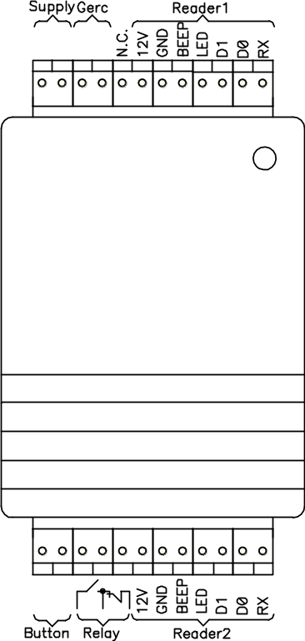

Pис.2.
Где:
Supply – выводы для подключения источника питания (полярность значения не имеет);
Gerc – выводы для подключения геркона с оконечным резистором;
12V, GND, BEEP, LED, D1, D0, RX – выводы для подключения считывателя;
Button – выводы для подключения кнопки с нормально-разомкнутым контактом;
Relay – выводы для подключения исполнительного устройства (замка);
В зависимости от типа исполнительного устройства возможны два варианта их подключения к контроллеру.
Если в качестве исполнительного устройства используется электромеханический замок, то он подключается к источнику питания через нормально-разомкнутый контакт реле. При срабатывании реле контакт замыкается и подает питание на соленоид замка.
Если в качестве исполнительного устройства используется электромагнитный замок, то он подключается к источнику питания через нормально-замкнутый контакт реле. При срабатывании реле контакт размыкается и отключает питание от соленоида замка.
Конструкцией контроллера предусмотрено два интервала удержания релейного выхода в активном состоянии. При установке джампера Х1 в левое положение интервал удержания релейного выхода составляет 2 секунды, а при его отсутствии – 6 секунд. На рис.3 изображено левое положение джампера Х1.
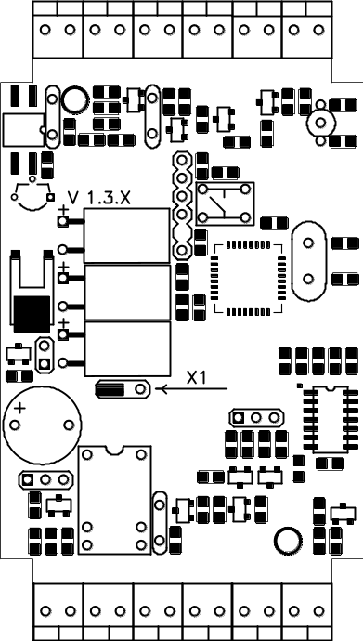

Рис.3.
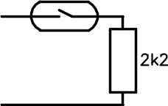
Геркон рекомендуется подключать при помощи витой пары с обязательным подключением оконечного резистора 2,2 кОм. Схема подключения показана на рис.4.

Рис.4.

При подключении считывателей следует соблюдать полярность питающего напряжения. Считыватели рекомендуется монтировать скрытой проводкой на высоте удобной для использования.
При отсутствии необходимости контролировать состояние двери контакты Gerc замыкаются через резистор 2,2 кОм.
Внимание! Если в качестве исполнительного устройства используется катушка электрозамка, то параллельно ей надо включить гасящий диод, как показано на рис.5.

-
+

Рис.5.

- Функционирование контроллера
При включении питания контроллер «ACL» переходит в режим ожидания (светодиод контроллера засвечивается красным цветом на время 100мс с периодом 1с, то же происходит со светодиодом(ами) считывателя(ей)). Следует отметить, что для очистки и создания новой аппаратной базы пользователей можно использовать любой из подключенных к контроллеру считывателей.
Для удаления и создания новой базы пользователей необходимо выполнить такие действия:
Табл. 3
Действия администратора | Индикация ( состояние) контроллера
Приподнести «Мастер-карточку №1» к считывателю. | Светодиод контроллера светится красным цветом (контроллер очищает аппаратную базу пользователей и ожидает добавление пользователей).
Приподнести карточку пользователя к считывателю. | Светодиод контроллера кратковременно засвечивается зеленым цветом, после чего контроллер готов к принятию следующей карточки. Если на протяжении 10с к считывателю не будет приподнесена следующая карточка пользователя, то контроллер записывает аппаратную базу пользователей (на протяжении 2 с светодиод контроллера светится зеленым цветом), после чего контроллер переходит в состояние ожидания (светодиод светится красным цветом на время 100мс с периодом 1с).

Для добавления к существующей базе новых пользователей необходимо выполнить следующие шаги:
Табл.4
Действия администратора | Индикация (состояние) контроллера
Приподнести «Мастер-карточку №2» к считывателю. | Светодиод контроллера светится красным цветом (контроллер ожидает добавление пользователей к аппаратной базе контроллера).
Приподнести карточку пользователя к считывателю. | Светодиод контроллера кратковременно засвечивается зеленым цветом, после чего контроллер готов к принятию следующей карточки. Если на протяжении 10с к считывателю не будет приподнесена следующая карточка пользователя, то контроллер записывает аппаратную базу пользователей (на протяжении 2 с светодиод контроллера светится зеленым цветом), после чего контроллер переходит в состояние ожидания (светодиод светится красным цветом на время 100мс с периодом 1с).

Следует отметить, что на время работы контроллера в режиме программирования карточек, доступ по карточкам пользователей запрещен.
Для осуществления прохода используются карточки пользователей или кнопка охранника, использование «Мастер-карточек» с этой целью не допускается.
При считывании зарегистрированной карточки контроллер активирует исполняющее устройство, светодиод светится зеленым цветом. То же самое происходит при нажатии кнопки охранника. По окончании интервала удержания исполняющего устройства в активном состоянии, контроллер деактивирует исполняющее устройство.
Контроллер имеет встроенную систему акустической сигнализации, которая позволяет контролировать состояние двери. Система акустической сигнализации включается:
- если имел место проход зарегистрированного пользователя и по истечении интервала пребывания двери в открытом состоянии (10 секунд) дверь не была закрыта (контролируется герконом);
- если не была применена карточка пользователя и дверь была открыта силой. Система акустической сигнализации выключается закрытием двери или после 30 секунд ее работы.

- Обновление программного обеспечения и замена «Мастер-карточек»
Обновление программного обеспечения осуществляется при помощи специального адаптера, по интерфейсу RS-232. На рис.6. показано подключение адаптера к контроллеру. После его подключения следует подать питание и запустить на ПК программу «Flasher».
Для замены «Мастер-карточек» следует выключить питание контроллера, установить джампер Х1 в правое положение (см. рис.6), включить питание контроллера. При этом светодиод контроллера светится красным цветом контроллер ожидает добавление новых «Мастер-карточек». Приподнести к любому из считывателей одну (если надо заменить только первую «Мастер-карточку») или две (если надо заменить обе «Мастер-карточки») карточки. Порядок следования карточек определяет номер «Мастер-карточки». Затем следует выключить питание контроллера и изъять джампер.
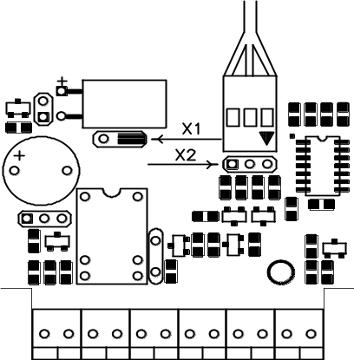
Разъем адаптера

Рис.6.

